1 МЕТАЛДАРДЫҢ КРИСТАЛДЫҚ ҚҰРЫЛЫСЫ

1.1 Металдың жалпы сипаттамалары және құрылымын оқу тәсiлдерi

Металл мен оның қорытпалары кристалды денелер болып келеді. Аморфты денелермен салыстырғанда металдың атомдары геометриялық заңға бағынып, реттi орналасқан.
Металл құрылысы саны көп кристалдардан тұрады. Металдың қасиетi жылу және электр өткiзгiштiгi, металдық жылтырлығы, созымталдығы арқылы сипатталады.
Таза металл материалға қойылатын талаптарға үнемi сай бола бермейдi, сол себепті металдың қорытпаларын қолдану кең таралған.
Қорытпа екi немесе одан көп металл мен металды немесе металл мен металл емес элементтерді қорыту немесе оларды ұнтақтап бiрiктiру арқылы алынады. Мұндай қорытпалар металл қасиеттеріне тән қасиеттермен сипатталады. Қорытпаны құраушы химиялық элементтер компонент деп аталынады. Қорытпа екі немесе одан көп компоненттерден құралуы мүмкін.
Металтануда «жүйе», «фаза», «құрылым» терминдерi кеңiнен қолданылады. Жүйе – фазалардың тепе-теңдiк күйдегi жиынтығы. Фаза –химиялық құрамы, кристалдық құрылысы мен қасиетi бiрдей, бір агрегатты күйдегі құрылымы біркелкі, басқа құраушы бөлшектерден аралары бөлінген жүйе құраушы бөлшектер. Құрылым ұғымында металл мен қорытпалардағы тиісті фазалардың формасы, мөлшері, құрастырушылары сияқты өздеріне ғана тән ерекше өзгешеліктері бар, оңашаланған, құрылысы бірдей қорытпа бөлшектері аталады.
Металдың немесе қорытпаның құрылысын 30-50 есе үлкейтетiн құралдардың көмегiмен немесе жай көзбен көруге болатын құрылым макроқұрылым деп, металл мен қорытпаның құрылысын үлкейту шамасы 100 еседен жоғары микроскоп арқылы зерттейтін құрылым микроқұрылым деп аталынады.
Макроқұрылым арнайы дайындалған үлгiлер (макрошлиф) арқылы зерттеледi. Бөлшектерден кесiп алынған үлгiлердiң бетi тегiстелiп, химиялық реактивпен өңделедi. Макроқұрылымды зерттеу арқылы құйылған металдың түйiршiктерiнiң орналасуын, сырт пішінін, қысып өңделген (деформацияланған) дайындамалардың талшықты құрылымын, металдың тұтастығын бұзушы ақауларды (шөккен жері, газды көпіршіктер, қуыстар, жарықшалар және т.б.) кристалдану процесінің барысында түйіршіктердің қалыптасуын, химиялық-термиялық өңделген (цементтендіру, азотқа қанықтыру және т.б.) беттің химиялық біртекті еместігін көрсетуге болады.
Микроқұрылым арқылы түйiршiктердiң мөлшерi мен сырт пішінін, фазалардың өзара орналасуын, олардың мөлшерi мен сырт пішінін көруге болады (2 - сурет).
Металдың микроқұрылымын зерттеу үшiн бөлшектен кесiп алынған үлгiнiң бiр бетi тегiстелiп, жалтыратылып, арнаулы химиялық реактивпен өңделедi. Осылай арнайы дайындалған үлгi микрошлиф деп аталады.

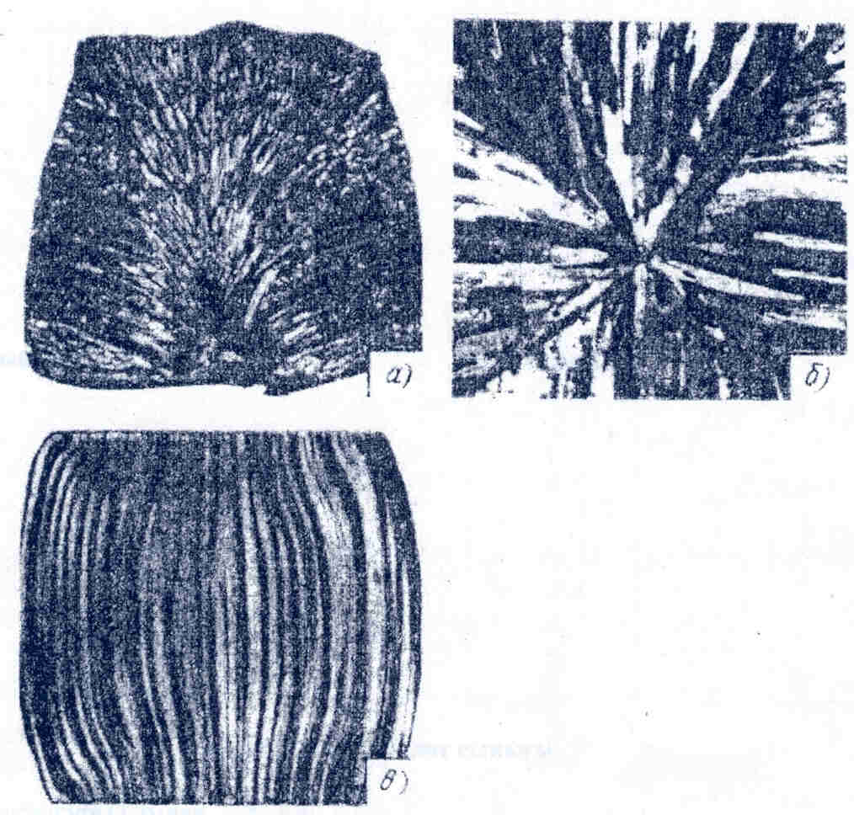

а) мырыш сынығы; б) мыс сынығы; в) деформацияланған болат сынығы

1 – сурет. Макроқұрылымдар.

Металдың микроқұрылымын сәулелі немесе электрондық микроскоптар арқылы көруге болады.
Сәулелі микроскоптың ұсақ бөлшектерді айыру қабілеті 0,2 мкм (20 нм) болса, электрондық микроскоп 0,2-0,5 нм мөлшеріндегі бөлшектерді ажырата алады. Демек, аталған микроскоптың көмегімен құрылымдарды 2000 еседен 10⁶ есеге дейін үлкейтіп зерттеуге болады. Сәулелі микроскоп арқылы металдың жазық беттегі құрылымы зерттелсе, электронды микроскоп арқылы жазық бетпен қатар оның көлемдік құрылымын зерттеуге болады. Микроскоптардың екі түрінің де жұмыс атқаруы геометриялық оптика заңына негізделген.
Соңғы кезде металдың металлургиялық сапасын бағалауда, қирап-бұзылу процесінің заңдылығын көрсетуде, қирауына себепкер құрылымдық, технологиялық басқа да факторларды айқындауда сынық құрылысын зерттейтін білім саласы – фрактография тәсілі кеңінен қолданылады.
Сынық деп металдың сынған жерінің беті қаралады. Сынық түрі конструкцияның жұмыс атқаратын температурасына, ортасына, түсетін күшке, металды қорыту технологиясына, қысып өңдеу, термиялық өңдеу арқылы қалыптасатын кристаллографиялық құрылысына, металдың құрылымына байланысты анықталады.
Металдың атомдық-кристалдық құрылысын зерттеу рентгенқұрылымдық талдау арқылы жүргiзiледi. Металл мен қорытпаларды зерттеуде физикалық зерттеу тәсілдері (жылулық, көлемдік, электрлік, магниттік) қолданылады. Мұндай зерттеулер металл мен қорытпаларды өңдеу немесе басқа әсерлер (термиялық, механикалық) арқылы жүретін процестер мен физикалық қасиеттерінің өзгеруі арасындағы байланыстарға негізделген. Әсіресе жиі қолданылатын тәсілдер қатарына дифференциалды термиялық талдау тәсілдері жатады. Бұл тәсілдер фазалық өзгеру барысында металл көлемінің өзгеруіне негізделген.

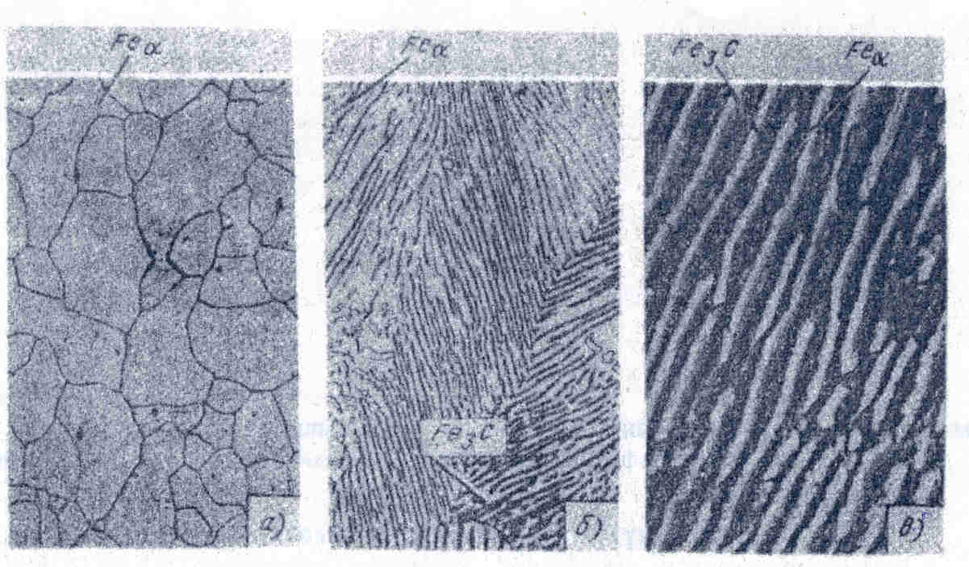

а) темірдің микроқұрылымы; б) болаттың микроқұрылымы (0,8% С); в) болаттың электронды микросуреті (0,8% С).

2 – сурет. Микроқұрылымдар.

1.2 Металдардың атомдық-кристалдық құрылысы

Нақты кристалдың атомдарының (иондарының) өзара орналасуы оның атомдық -кристалдық құрылымы деп аталады.
Металл кристалын еркiн орналасқан электрондар құрайтын “газдың” қоршауындағы оң зарядты иондар жиынтығы деп қарастыруға болады. Электрондар мен иондар жиынтығының арасындағы байланыс электростатикалық күш арқылы іске асырылады. Мұндай байланыс металдық байланысқа жатады. Металдық байланыс күші иондар мен электрондар аралығындағы тебу және тартылу күшiмен анықталынады.
Атомдар бiр-бiрiмен әрекеттесу энергиясы аз жұмсалатындай қашықтықта 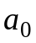 орналасады (3 - сурет). Атомдар бiр-бiрiне қашықтығынан жақын немесе қашықтығынан алыс орналасу үшін тебу немесе тартылу күшіне қарсылық көрсететін күш жұмсалуы керек. Сондықтан металдағы атомдардың өзара байланыс энергиясының аз жұмсалуына сәйкес дұрыс кристалдық тор құрып орналасуы заңдылық деп саналады.
Кристалдық торды (4 - сурет) кеңістікте орналасқан иондар арқылы ойша жүргізілетін қосушы сызықтар мен жазықтықтардан тұрады деп қабылдауға болады.
Кристалдық тор құрылысын толық бейнелеу үшін оның бір дара бөлігін алып, бір жазықтықта жатпайтын X, Y, Z координаталарының бойына орналастыралық (4 - сурет). Мұндағы координаттың өстеріне параллель және бір-бірінен a, b, c қашықтықта жүргізілген жазықтықтар кристалды өзара тең және параллель бағдарланған көптеген параллелепипедтерге бөледі. Ең кіші дара параллелепипед элементар ұяшық деп аталады.

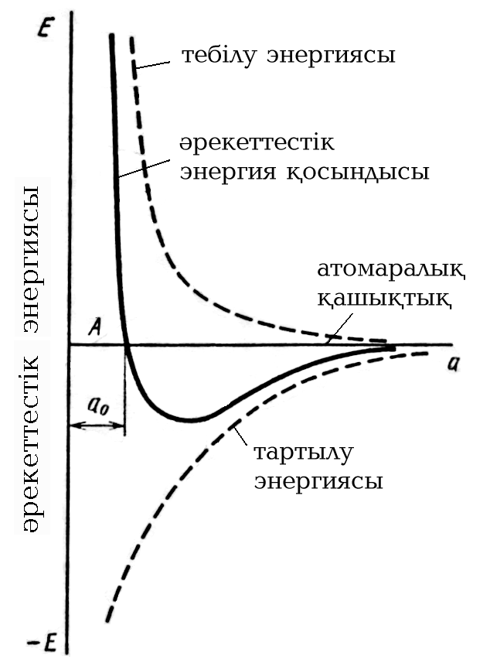

3-сурет. Екі атомның атомаралық қашықтығына қарай әрекеттесу энергиясының сұлбасы.

Кристалдық тор құратын элементар ұяшықтардың барлығының сырт пішіні мен көлемі бірдей. Атомдар элементар ұяшықтың тор түйіндеріне немесе тор орталықтарына, қабырғаларына орналасулары мүмкін. Егер атомдар тек тор түйініне орналасса, ондай элементар ұяшық - қарапайым, егер басқалай орналасса күрделі деп аталынады.
Элементар ұяшықтың сырт пішініне және ондағы атомдардың орналасу ретіне сүйеніп кристалдың геометриялық сипаттамасын беруге болады, демек, оның атомдық-кристалдық құрылымы айқындалынады.
Кристалдық торды сипаттайтын параметрлерге a, b, c қабырғалары және X, Y, Z өстерінің арасындағы α, β, γ бұрыштары жатады. Көптеген металдың атомдары көлемдік центрленген кубтық торын (КЦК), беттік центрленген кубтық торын (БЦК), гексагональды тығыз кристалдық торын т.б. торларды құрайды. Мысалы, Ka, Na, W, V, Fe, Cr, N т.б. металдар көлемі центрленген кубтық кристалл торын құрады. Оның атомдары тор түйіндерінде және кубтың ортасында орналасқан (5,а - суреті). Ca, Cu, Ni, Ag, Au т.б. металдардың кристалдық торы – беттік центрленген кубтық тор, атомдары тордың әр түйінінде және беттерінің ортасында орналасқан (5,б - суреті). Mg, Ni, Cd, Zn т.б. металдар торы – гексагональді тығыз кристалл торы, атомдары алты қырлы призманың табандарының түйінінде және призманың ортасында үш атом орналасқан (5, в - суреті).

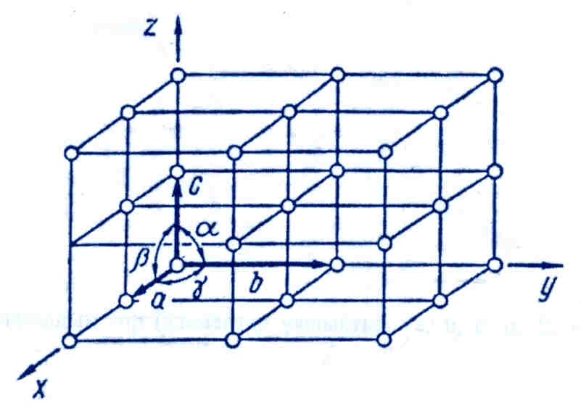

4 – сурет. Дара кристалдық тор (элементар ұяшықтың a, b, c, α, β, γ параметрлері көрсетілген).

Кристалдық тордың өлшемі параметрлерімен анықталады. Параметрлер қатарына тор периоды, координациялық сан және т.б. жатады.
Элементарлы ұяшықта іргелес жатқан екі атомның арақашықтығы тор периоды деп аталады. Нанометрм ен өлшенеді (1нм=10⁻⁹ см). Тор периоды a, b, c әріптерімен белгіленеді.
Көлемдік центрленген кубтық тордың элементар ұяшығына екі атом келеді. Кубтың ортасындағы бір атом және түйін төбесіндегі атомдар жиынтығы бір атом құрайды (түйіндегі әрбір атом көршілес сегіз элементар ұяшықтарға қарасты, сонымен бір түйіндегі атомнан элементар ұяшыққа 1/8 атом, ал барлық 8 түйіннен 1/8х8 =1 атом құрайды ).
Беттік центрленген кубтық тордың элементар ұяшығына 4 атом келеді, түйін төбелерінен 1 атом құралады және әр беттің ортасындағы атомдар жиынтығы 3 атом құрайды (әр беттің ортасындағы атом екі торға қатысты 1/2х6=3).
Координаталық сан - атомға ең жақын және бірдей қашықтықта орналасқан атомдар саны. Көлемдік центрленген кубтық торда координаталық сан – 8, беттік центрленген кубтық торда – 12, гексагональды тығыз торда – 12. Координаталық сан жоғарылаған сайын атомдардың орналасу тығыздығы басым. Көлемдік центрленген кубтық тордың элементар ұяшығындағы атомдардың ара қашықтығы d=0,5a√3 - ке тең. Бұл атомнан осы қашықтық аралығында 8 көрші атом орналасқан. Демек, көлемдік центрленген кубтық тордың координаталық саны 8-ге тең және К8 деп белгіленеді. Беттік центрленген кубтық тордың координаталық саны К12, әрбір атомнан d=0,5a√2 арақашықтықта 12 атом орналасқан. Координаталық санға байланысты атомдардың орналасу тығыздығы өзгеріп отырады. Атомдардың кристалдық тордағы арақашықтығының жартысы атомдық радиус деп аталады. Координаталық сан азайған сайын атомдардың арақашықтығы 9 атомдық радиусқа үлкейеді.

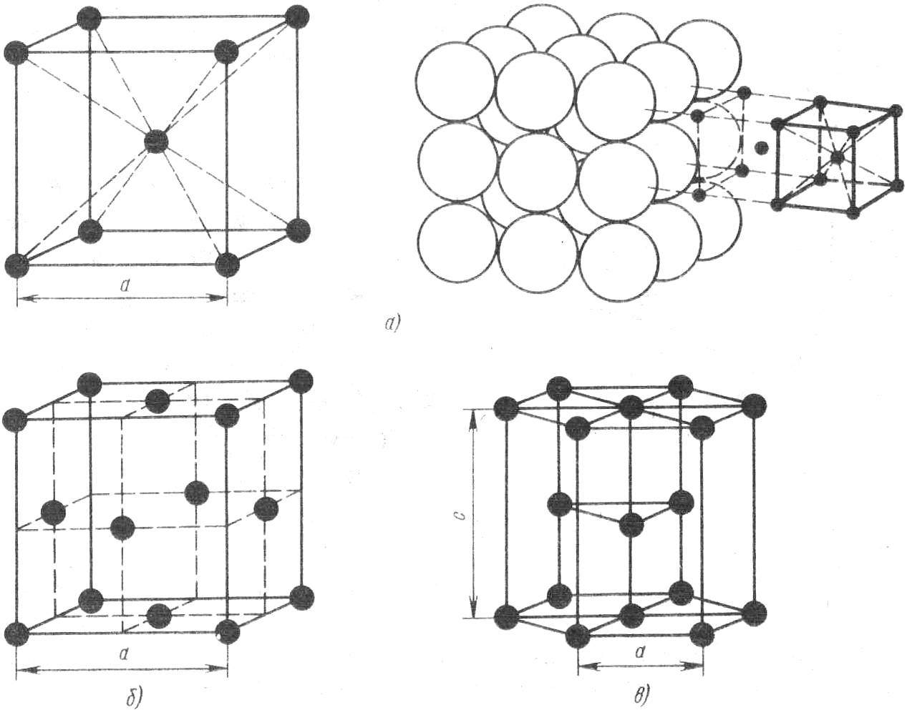

5 – сурет. а) көлемдік центрленген кубтық тор ; б) беттік центрленген кубтық тор; в) гексагональды тығыз кристалл торы.

1.2. 1 Атомдық жазықтықтарды кристаллографиялық белгілеу
Кристалдық тор кеңістіктеріндегі атом жазықтықтарының алып жатқан орнын анықтау үшін үш тұтас рационалды сан құратын және де осы жазықтықпен координат өстерін кесіп өтетін өс кесінділеріне кері шамалар ретінде h, k, l қолданылады. Өс бойындағы ұзындық өлшемі элементар ұяшықтың қабырғаларының ұзындығына тең етіп алынады. Бұл сандар дөңгелек жақшаға алынады.
Жазықтықтарды белгілеу мысалын қарастыралық. Алдымен кубтағы жазықтықтар үшін индекстер тағайындайық. Кубтың әрбір жазықтығы тек қана бір өсті кесіп өтеді және де мұндағы шыққан кесінділер (1, ∞,∞): (∞, 1, ∞): 1(∞,∞, 1) - ге тең болады. Шыққан кесінділерге кері шамалар (1,0,0): (0,1,0): (0,0,1) – ге сәйкес келеді. Жазықтықтың h, k, l индекстері (100), (010), (001), (100), (010), (001) болады. Индекс үстіндегі минус белгілері теріс кесінділерге сәйкес қойылады.
Кубтық торда кубтағы жазықтықтардан (6,а - суреті) басқа октаэдр жазықтығы (111) (6, б - суреті) және ромбалық додекаэдр жазықтықтары (110) (6, в - суреті) ажыратылады. Индекстер тек бір ғана жазықтықты емес, параллель жатқан барлық жазықтықты сипаттайтынын естен шығармаған дұрыс және ол кезде мұндай индекстер фигуралы жақшаға алынады.

1.2. 2 Бағыттық индекстер
Кристалдық тор түйіндерінің үстінен өтетін түзу сызықтар кристаллографиялық бағыттар деп аталынады. Кристалдық торлардағы

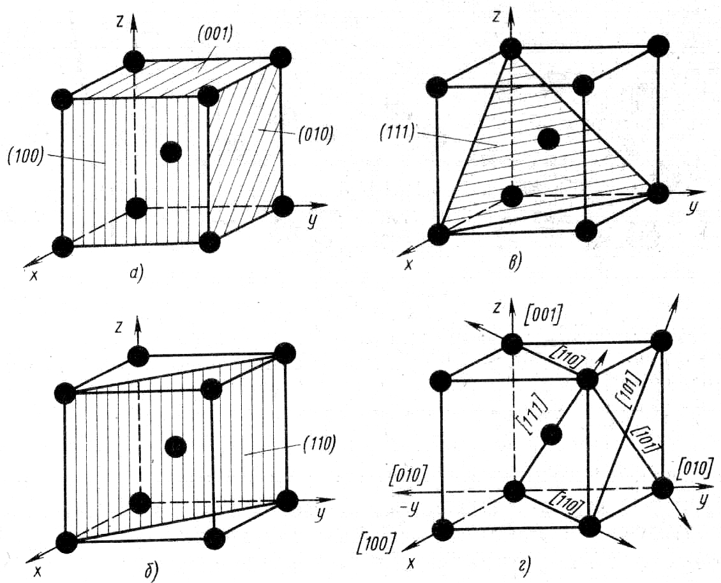

6 – сурет. Кристаллографиялық жазықтықтардың индекстері (а-б) және көлемі центрленген куб бағыттары (в).

атомдардың орналасу реттерінің бағыттық индекстерін анықтау үшін параллель жазықтықтардың координаталық бас нүктесінен өтетін жазықтықтардың бағытын таңдап алу керек. Әрі қарай элементар ұяшықтың қабырғасының ұзындығын өлшем бірлігі ретінде алып, осы бағыттағы кез келген нүктенің координатасы анықталады. Нүктенің координатасының өлшемі үш ең кіші санға қатынастылығымен табылады. Осы тік жақшаға алынған [u, v, w] сандар осы бағыттың және оған параллель барлық бағыттардың индекстері болады. Текше тордағы негізгі бағыттар 6 г - суретінде көрсетілген. Тор өстерінің индекстері X – [100], Y – [010] және Z – [001]. Кеңістіктегі диагональдың индексі [111]. Текше тор үшін (h k l) жазықтығына перпендикуляр [u v w] бағыттық индекстер саны осы жазықтық индекстерінің санына тең. Мысалы, X өсінің индексі [100]-ге тең, ал X өсіне перпендикуляр жазықтықтықтың индексі де (100)-ге тең.

1.2. 3 Металдардың анизотропиялық қасиеті
Әр жазықтықтағы атомдардың орын алу тығыздығы әр түрлі. Мысалы, көлемі орталықтанған текше тордағы (100) жазықтықтың үлесіне 1 атом келеді (1/4 х 4), ромбалық додекаэдр (100) жазықтығына екі атом келеді: бір атом тор түйіндеріндегі [(1/4 х 4)] атомдардан құрылады, тағы бір атом кубтың орталығында орналасады (6 - сурет). Беттік центрленген куб тордағы атомдары тығыз орналасқан жазықтыққа октаэдр (111) жазықтығы, ал көлемдік центрленген куб торында додекаэдр (110) жазықтығы жатады.
Дара кристалдың қасиеттері (химиялық, физикалық, механикалық) атомдардың орналасу тығыздығына байланысты өзгеріп отырады демек, үлгіні кесіп алу бағыты мен тор бағытының қатынасына қарай өзгереді.
Дара кристалдың әрбір кристаллографиялық бағыттағы қасиетінің бірдей еместігі анизотропия деп аталады.

1.3 Кристалл торларының ақаулары

Әрбір нақты кристалдың құрылысында ақаулар кездеседі. Ақаулар геометриялық тұрғысына қарай нүктелік, сызықтық және беттік ақау болып ажыратылады.

1.3.1 Нүктелік ақаулар
Мұндай ақаулардың мөлшері бірнеше атомдар диаметрінен аспайды. Нүктелік ақауларға вакансиялар, түйінаралық кірме атомдар жатады (7- сурет).
Кинетикалық энергиясы басым атомдар қыздыру үстінде үздіксіз орын ауыстыруда болады. Кейбіреуі беткі қабатқа жетіп жойылып, кейбіреуі түйінаралықта орналасады. Жойылған атомдардың босатқан орнын басқа атомдар басады. Сөйтіп, жылулық «бос орын» түзіледі. Мұндай «бос орынның» пайда болуына түйіршіктің шекаралары, босаған беттер, қуыстар, жарықшалар түрткі болады. «Бос орын» ақаулары қыздырудан ғана емес, пластикалық деформация, қайта кристалдану т.б. өңдеулерден де пайда болуы мүмкін.
Түйінаралық ақау атомдардың тор түйінін босатып, кристалдардың аралығына орналасуынан туады. Тығыз орналасқан торларда «түйінаралық» ақаудың пайда болуына жұмсалатын энергия жылулық бос орын тудыратын энергиядан жоғары болу керек. Сол себепті металдарда «бос орын» ақауы көп тараған. Нүктелік ақаулар металл құрамындағы кірмелердің әсерінен де болады. Кірме атомдар негізгі металдың атомдарының орнына немесе түйін аралықта орналасып, торды бұзады. Пайда болған бос орын диффузия тудырады. Нүктелік ақаулар металдың электр өткізгіштігіне, магниттігіне, фазалық өзгеруіне әсерін тигізеді.

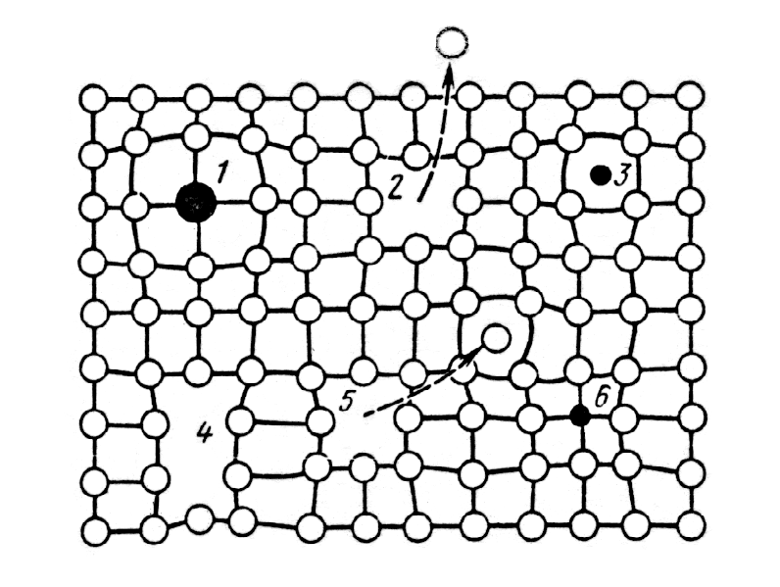

1- кірмелі алмасу атомдары; 2, 4 – вакансия; 3 – кірме ену атомы; 5 – бос орын және түйінаралық ақау; 6 – алмасу және ену атомдары.

7- сурет. Кристалдағы нүктелік ақаулар сұлбасы.

1.3.2 Сызықтық ақаулар
Сызықтық ақаулар екі өлшемде - кіші мөлшерде және үшінші өлшемде созылып орналасады. Мұндай ақаулар бірнеше бос орын немесе түйінаралық ақаулардың жиынтығы болуы да мүмкін.
Сызықтық ақаулардың ерекше және маңызды түрлеріне шеттік және бұрандалық дислокациялар жатады.
Шеттік дислокация – тордағы «артық» атомдық жартылай жазықтықтың немесе экстражазықтықтың шекарасы (8 а,б, в, г - суреті).
Кристалдағы дислокациялар жылжудың әсерінен туады. Түскен күштің әсерінен кристалдың үстіңгі бөлігі астыңғы бөлігіне қарағанда бір атомаралық қашықтыққа жылжыды деп белгілесек, онда жылжу жазықтығындағы жылжу жүрген АВС бөлігімен жылжу жүрмеген бөліктің араларындағы АВ шекарасы осы дислокация болады (8,а - сурет). Жаңадан пайда болған жазықтық экстражазықтық деп аталады. Экстражазықтықтың АВ шеті шеттік дислокацияны көрсетеді. Ол жылжу жазықтығының бойымен (τ жылжу векторына перпендикуляр) кристалдың қалыңдығын түгел қамтып өтеді. Дислокациялық сызықтар кристалдың ішінде аяқталмай, оның бетіне шығып, басқа дислокацияларға жетіп аяқталады немесе тұйық дислокациялар тұзағы түзіледі.
Үстіңгі бөліктегі экстражазықтық оң аталып, ⊥ таңбасымен, төменгі бөліктегі экстражазықтық теріс аталып, Т таңбасымен белгіленеді. Шағын ғана жанама кернеудің әсерінен дислокация оңай орын ауыстырып, толық жазықтыққа айналып кетеді де, экстражазықтық міндетін іргелес жазықтықтар атқарады.
Бір таңбалы дислокация тебіліп, әр таңбалы – бір-біріне тартылады. Әр таңбалы дислокациялардың жақындауы бірін-бірі жоюына әкеліп соқтырады.

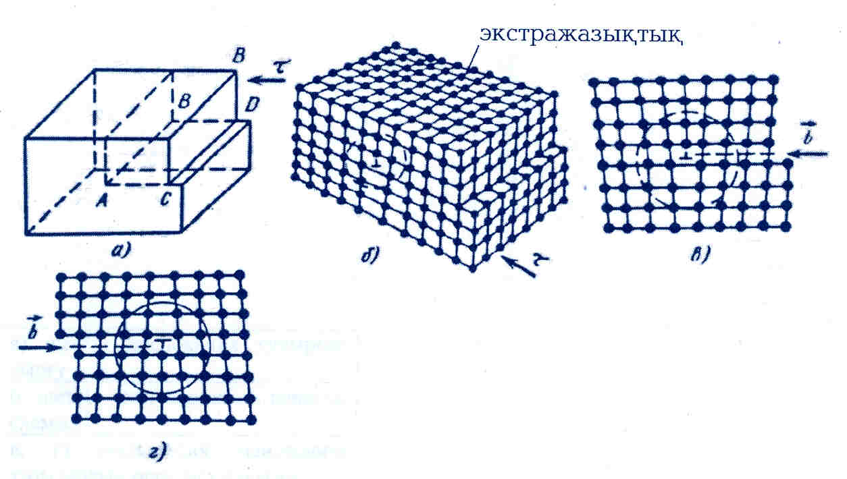

а) шеттік дислокация тудырған сырғу; б) шеттік дислокацияның кеңістік схемасы; в, г) дислокация маңындағы атомдардың орналасу схемасы.

8 – сурет. Шеттік дислокациялар (τ- сырғу векторы).

1.3.3 Бұрандалық дислокация
Атом жазықтықтары бұралып, бұрандалы жазықтық бойынша қоршаған EF түзу сызығы бұрандалы дислокацияны көрсетеді (9 - сурет). Бұрандалы дислокацияның пайда болу себебі - шеттік дислокация сияқты кристалдың Q жазықтығы бойымен жартылай сырғуы. Бұрандалы дислокация сырғу векторына параллель болып орналасқан. Сағат тілінің жүру бағытымен орналасқан дислокация оң, кері бағыттағы - сол деп аталынады.
Дислокациялардың қандай түрінің болса да ең маңызды сипаттамалары кристалдық тордың бұзылу энергиясы. Мұндай бұзылу белгісі Бюргерс векторы арқылы анықталынады. Ол үшін идеалды тор мен дислокацияның әсерінен бұзылған нақты тор салыстырылады. 10- суретте көрсетілгендей екі тордың айналасына Бюргерс контуры салынады.
Шеттік дислокацияның Бюргерс векторын анықтау үшін дислокацияны айналдыра АВСДЕ контурын салайық (10 - сурет). А нүктесінен бастап төменнен жоғары қарай сағат тіліне қарсы бағытта алты атомаралық қашықтық сайын кесінділер белгілеп, АВ, ВС, СД, ДЕ контурын жүргізейік. А нүктесінде контур жабылып, ДА учаскесіне тек бес кесінді кіреді. Дислокациясы жоқ кристалдағы мұндай учаске басқа учаскелердегідей алты кесіндіден тұрады.

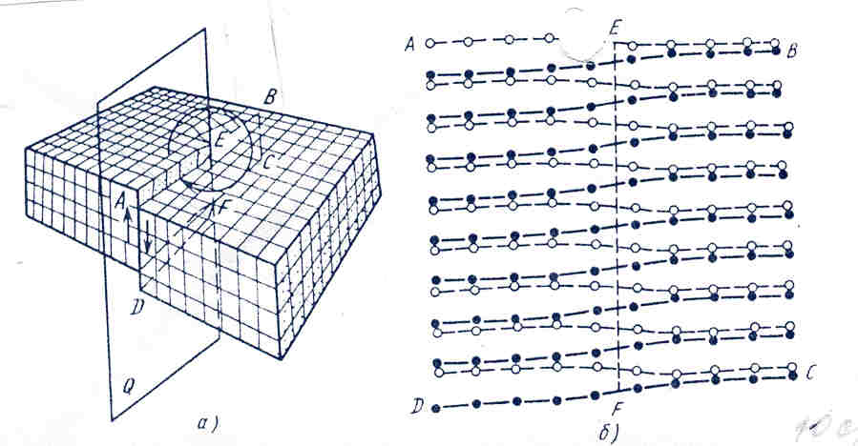

а) Q – жазықтығының бойындағы толық емес сырғудан пайда болған EF дислокациясы; б) бұрандалы дислокация аймағындағы атомдардың орналасуы.

9 – сурет. Бұрандалы дислокация

Сырғанау процесінде пайда болған жылжудың шамасы мен бағыты Бюргерс векторы арқылы анықталынады.
Бұрандалы дислокациясы бар кристалдың Бюргерс векторы осыған ұқсас анықталынады.
Дислокациялар металдардың кристалдану процесінде, пластикалық деформациялануда және фазалық өзгеру процестерінде пайда болады. Дислокация құрылымының маңызды сипаттамасына дислокация тығыздығы жатады. Дислокация тығыздығы P деп кристалдың бірлік көлеміне U (см³) келетін дислокацияның ұзындық жиынтығы L (см) түсіндіріледі.

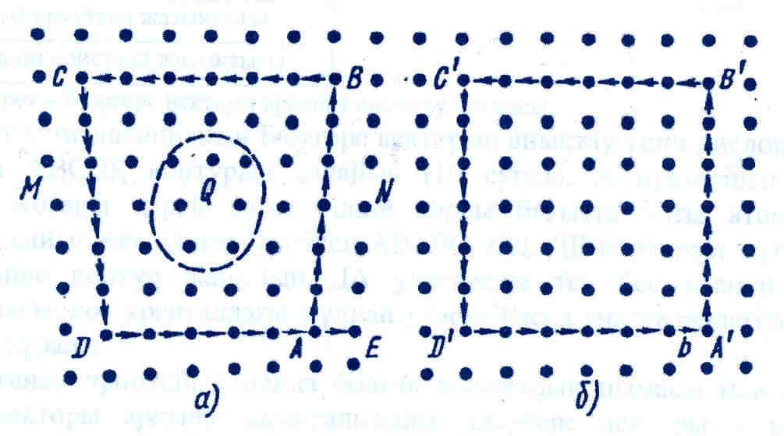

а) нақты кристалл жазықтығы б) идеалды кристалл жазықтығы

10 – сурет. Бюргерс векторы арқылы анықтау сұлбасы.

Сонымен, дислокация тығыздығы Р (см ^{–2} ) , P = L/U.
Дислокация тығыздығы экспериментті жолмен шлифтің бірлік ауданына шыққан дислокация сызықтарының санын есептеу арқылы анықталынады. Металл кристалдарында дислокациялар көп мөлшерде (10⁶ – 10¹² см²) кездеседі, тез орын ауыстырып отырады және көбеюге бейімді.
Металдың механикалық және басқа қасиеттеріне дислокациялардың тек тығыздығы ғана емес металл көлемінде орналасуы да үлкен әсерін тигізеді.

1.3.4 Беттік ақаулар
Суыту кезіндегі кристалл бөлшектерінің қосылған жерлерінде атомдардың реттілік орналасу тәртібінің бұзылғаны байқалады.
Кристалдардың шекараларында атомдардың ретпен орналасуы мейлінше бұзылған, кристалдың мөлшерімен салыстырғанда жұқалтаң (5…10 атом диаметріндей) беттік зона пайда болуы мүмкін. Мұндай ақаулар беттік немесе екі өлшемдік кластарына жатады.
Шекара тұсындағы атомдардың орналасу тәртібінің бұзылуына көбінесе сырттан түскен кірмелердің шоғырлануымен қатар кристалл құрылысының идеалды болмауы әсер етеді. Әрбір кристалл көптеген блоктардан, мөлшері 10⁻³ … 10⁻⁵ см дара элементтерден тұратыны анықталған. Әрбір блок бір - біріне бірнеше минуттық мөлшердегі бұрышқа бұрылып орналасқан. Бірнеше блоктан тұратын ірі бөлшектер субтүйіршіктерді құрайды.

2 КРИСТАЛДАНУ КЕЗІНДЕ МЕТАЛЛ ҚҰРЫЛЫМЫНЫҢ
ҚАЛЫПТАСУЫ

2.1 Гомогендік (өздігінен) кристалдану

Металдың сұйық күйден қатты күйге ауысуы кристалдану деп аталады. Кристалдану процесі жүру үшін сұйық фазаның Гиббс энергиясы (еркіндік энергиясы) кристалдың Гиббс энергиясынан жоғары болу керек, тек сонда ғана жүйе термодинамикалық тұрақты күйге жетіп, кристалдану жүреді. Еркіндік энергия (G) – жылу қозғалысымен қамтылған көп санды бөлшектерден (атомдар, молекулалар) тұратын, жүйенің энергетикалық күйін сипаттайтын термодинамикалық функция. Табиғатта өздігінен жүретін өзгерулерге (кристалдану, балқу) себепші. Еркіндік энергиясы жоғары жүйе тұрақсыз болғандықтан, қандай зат болса да мүмкіндігінше энергиясын аз жұмсайтын күйге ауысуға ұмтылады. 11- суретте металдың сұйық және қатты күйіндегі Гиббс энергиясының температураға байланысты өзгеруі көрсетілген.
Егер түрлену кезінде көлемдік өзгеру шағын болса, онда G =E-TS, мұндағы E – толық энергия (фазаның ішкі энергиясы), T – абсолютті температура, S – энтропия.

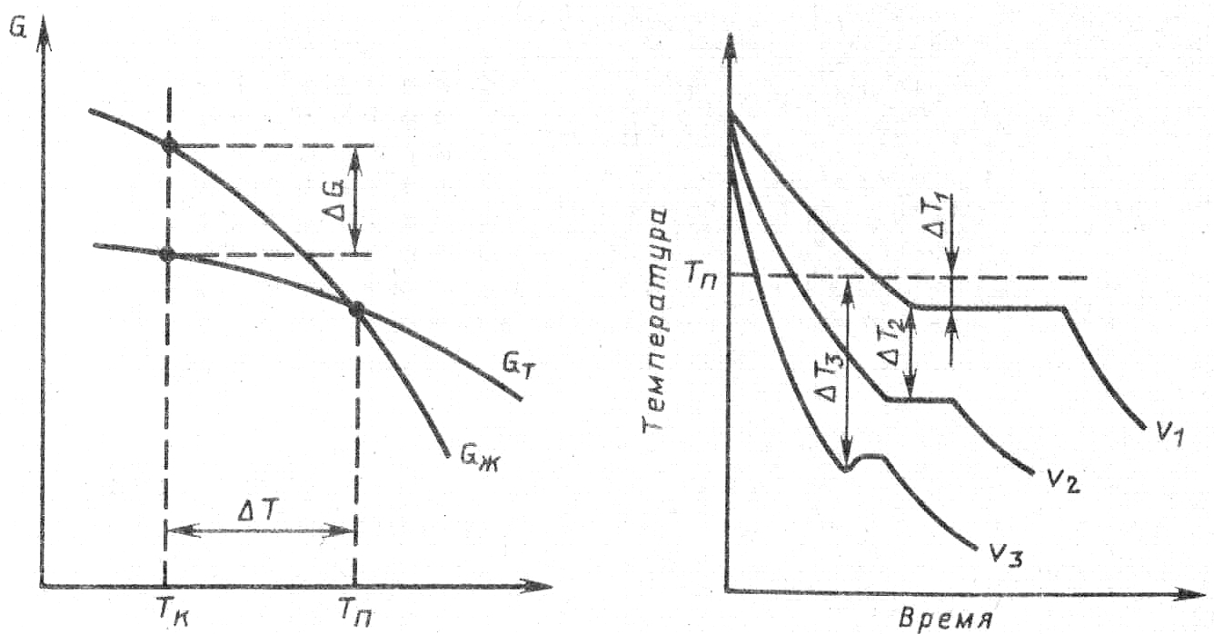

11 – сурет. Температураға байланысты металдың сұйық (G_{ж}) және қатты (G_{т}) күйіндегі Гиббс энергиясының өзгеруі. Тк– кристалдану температурасы. | 12 – сурет. Металдың суыну графигі.

Т_{п} температурасынан жоғары температурада сұйық тұрақты (еркіндік энергиясы төмен), ал одан төмен температурада қатты металл тұрақты болып келеді. Т_{п} температурасында сұйық металл мен қатты металдың Гиббс энергиясы тепе-тең. Бұл температура теориялық кристалдану (балқу) температурасы деп аталады. Кристалдану процесі бұл температурада бастала қоймайды. Кристалдану процесі жүру үшін қатты металл мен сұйықтықтың арасында Гиббс энергиясының айырмасы болуы керек. Демек, кристалдану процесі жүру үшін суыну температурасы жүйедегі тепе-теңдік температурасынан Т_{п} төмен. Кристалдану процесін қамтамасыз ететін Т_{п} және Т_{к} температураларының айырмасы Δ Т асыра суыну дәрежесі деп аталады Δ Т =Т_{п} - Т_{к}.
Әртүрлі жылдамдықпен суынған таза металдың кристалдану процесінің сипаттамасы 12 - суреттегі термиялық графиктер арқылы көрсетілген.
Өте баяу суыту кезінде асыра суыну дәрежесі Δ Т төмен болады, сондықтан кристалдану процесі тепе-теңдік температурасына Т_{п} таяу температурада жүреді (12 - сурет,V₁). Суыну графигіндегі кристалдану температурасы бойындағы көлденең алаң - суыну процесінде бөлініп шыққан жылудың орнын кристалдану процесінде бөлініп шығатын жасырын жылумен толтырылып отырылуының көрсеткіші. Суыну жылдамдығы артқан сайын (V₂,V₃ сызықтары) асыра суыну дәрежесі көтеріліп, кристалдану процесі тепе-теңдік Т_{п} температурасынан әлдеқалай төмен температурада өтеді.
Өте таза металдың асыра суыну дәрежесі Δ Т мейлінше үлкен болады, бірақ та 10-30 ⁰С аспайды.
Кристалдану процесі кристалл өскіндері (кристалдану орталықтары) пайда болуынан басталады да, олардың саны көбейіп, мөлшері өсуімен бірге әрі қарай жалғасады.

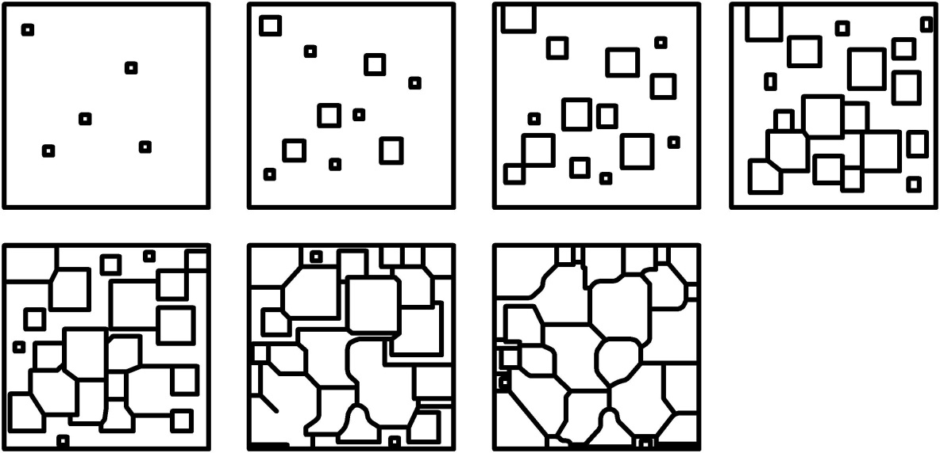

13 – сурет. Металдың кристалдану сұлбасы.

Қорытпаны Т_{п} температурасынан төмендегі температурада асыра суытқан кезде сұйық қорытпаның көптеген учаскелерінен өсуге жарамды, орнықты кристалл өскіндері пайда болады (13 - сурет). Алғашында кристалдар еркін өсіп, геометриялық формалары дұрыс қалыптасады. Бірақ өскен кристалдар бірін - бірі ығыстыру салдарынан түйіскен қырлары өспей, дұрыс формасы бұзылады. Сұйықпен беттескен бағытта ғана өсу жалғаса береді. Осылай сырт пішіндері дұрыс қалыптаспаған кристалдар - кристаллиттер деп аталады.
Кристалдану процесінің жүруі күрделі және әр жақты. Әсіресе бірінші кристалдың пайда болуын түсіну оңай емес. Соған кеңірек тоқталайық. Қатты денелердің атомдарының орналасу тәртібі алыстағы реттілікпен – атомдардың арақашықтық және бұрыштық ара қатынастарының тұрақтылығы үлкен қашықтықтарға сақталуымен сипатталады. Сұйық металдың атомдарының орналасуы газды күйдегідей ретсіз болмаса да, қатты күйдегідей алыстағы реттілікпен орналаспайды. Сұйық металл атомдарының орналасуы жақындағы реттілікпен сипатталады. Дұрыс орналасу тәртібі тек бір атомды қоршаған көршілес атомдар арасында ғана сақталады. Жылулық қозғалыстарының қарқындылығына байланысты атомдардың жақындағы реттілікпен орналасуы динамикалық тұрақты болмайды. Дұрыс реттілікпен орналасқан микрокөлемдегі атомдар біраздан соң тарқалып, сұйықтың басқа бір элементарлы көлемінде пайда болады, сөйтіп қайталанып отыруы мүмкін. Температура төмендеген сайын атомдардың жақындағы реттілікпен орналасу дәрежесі және осындай микрокөлемдер мөлшері өсе түседі.

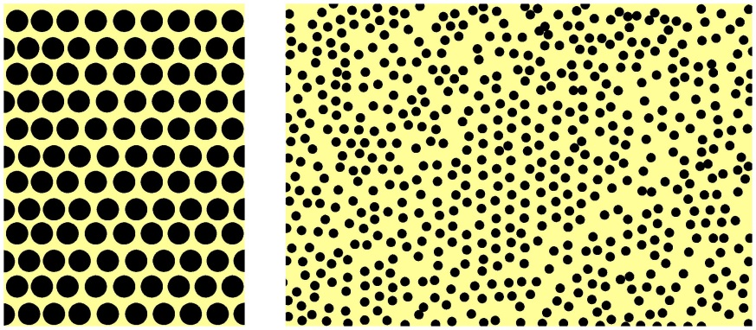
а) б) в)

14 – сурет. Металдың кристалдық (а) және сұйық (б, в) фазаларының үлгісі.

Балқу температурасына таяу температурада сұйық металдың атомдары кристалдың атомдарының орналасуына ұқсас шағын топтар құруы мүмкін. Мұндай топтар фазалық (немесе гетерофазалық) флуктуациялар деп аталады. Металдың кристалдық (а) және сұйықтық (б,в) фазаларының үлгісі (14- урет). Құрамы металл емес кірмелерден тазартылған сұйық металдың ішіндегі ең ірі гетерофазалық флуктуациялар өскінге айналады.
Белгіленген температурада өсуге жарамды ең кіші мөлшерлі (R_{к}) өскін өскіннің кризистік мөлшері аталып, өскіннің өзі кризистік немесе тепе-теңдік өскін деп аталынады. Өскіннің кризистік мөлшерін келесі қатынаспен анықтауға болады: R_{к} = 4σ / Δ G. Мұндағы σ- сұйық пен кристалл шекарасындағы меншікті беттік керілу; Δ G – сұйық және қатты металдағы Гиббс энергиясының айырмасы (11- сурет).
Өскіннің өсуімен бірге Гиббс энергиясы төмендеп отырады. Т_{n} температурасына таяу температурада кризисті өскіннің өлшемі өте үлкен болу керек. Мұндай жағдайдың тәжірибе жүзінде кездесуі өте сирек. Суыну температурасы төмендеген сайын кризисті өскін мөлшері кішірейе түседі. Өсуге лайықты өскіннің мөлшері суыну дәрежесі төмендеген сайын кішірейіп, кристалдану орталары көбейеді.

2.1.1 Кристалдардың мөлшері
Өскіндердің пайда болу жылдамдығы артқан сайын өсу қарқыны төмендеп, кристалдардың мөлшері кішірейеді де, құрылым ұсақ болады. Суыну жылдамдығы бәсеңдегенде өскіндер саны азайып, кристалдар іріленеді. Демек, суынған металл кристалдарының мөлшері суыну жылдамдығына қарай қалыптасады. Кристалдың мөлшері металдың механикалық қасиетіне тікелей әсерін тигізеді. Кристалдары ұсақ металдың созымталдығы мен тұтқырлығы жоғары. Кристалдардың мөлшері суыну жылдамдығымен қатар, қыздыру және сұйық металды құю температураларына, оның химиялық құрамына, ішіндегі кездесетін кездейсоқ кірмелерге қарап өзгеріп отырады.
Жоғарыда қаралған фазалық және энергетикалық флуктуациялар негізінде өскіннің өздігінен пайда болуы тек тазалығы өте жоғары сұйық металда және асыра суыну дәрежесі үлкен болғанда ғана мүмкін.
Көбінесе өскіндердің пайда болуына сұйықта үнемі кездесетін қатты бөлшектер (металл емес кірмелер, тотықтар және т.б.) өз ықпалын тигізеді. Егер кірмелердің кристалдық торы кристалданатын металдың кристалдық торымен ұқсас болып, бір - бірімен байланысқан шекара параметрлері аса алшақ болмаса, мұндай кірмелер дайын кристалдану орталықтары бола алады.
Кірмелер көбейген сайын кристалдану орталықтарының саны көп болып, құрылым ұсақ болады. Кристалдарды ұсату мақсатымен сұйыққа арнаулы кірмелер (модификаттар) енгізіледі. Мұндай процесс модификаттау деп аталады. Модификаттар сұйық металдың құрамын өзгертпей кристалдарды ұсақтау арқылы металдың механикалық қасиетін өзгертеді. Құймалы бөлшектер құюда модификатор ретінде карбид, нитрид, тотықтар сияқты баяу балқитын қосылыстар түзетін элементтер алынады.

2.2 Кесек құйма металының құрылысы

Кристалдану процесі атомдардың ең тығыз орналасқан жазықтықтарына перпендикуляр бағытталған кристалдардың құрылуынан басталады. Пайда болған кристалл ағаштың дің бөлігіндей тік бойлап қатады (15-сурет). Ол бірінші реттік өс (1-дендриттің басты өстері) деп аталады. Өстің ұзарып өсуімен қатар дің қабырғаларына перпендикуляр екінші реттік (II) кристалдар пайда болып өсе бастайды.Оларға перпендикуляр үшінші реттік (III) – кристалдар пайда болып дамиды. Сөйтіп жалғаса береді. Кристалдану процесі сыртқы қырлары дұрыс емес дендритті кристалдар құрылуымен аяқталады.

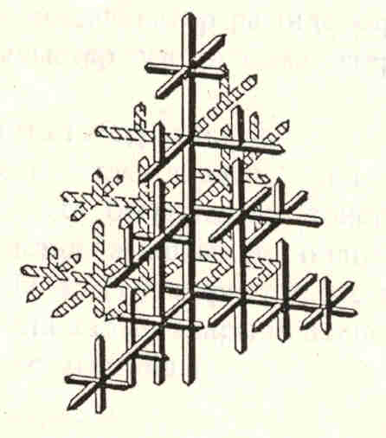

15 – сурет. Дендритті кристалл сұлбасы.

Дендритті құрылым шлифті арнаулы химиялық өңдеу арқылы анықталынады. Дендрит бұтақтарының арасы саңылаусыз орналасып, оның арасындағы жіктері кристалдардың шекарасы ретінде көрінеді. Түйіршіктер бір - бірімен сығылысып орналасуына байланысты, дендритті құрылым дұрыс қалпын өзгертіп, бұзылады. Мұндай құрылымды көбінесе құймалы металдардың немесе қорытпалардың макро- және микроқұрылымдарынан байқауға болады. 16 - суретте көрсетілген кесек металдың құрылысында жоғарыда келтірілген процесс айқын көрінеді. Кристалдану үш сатыдан тұрады.
Сұйық металдың кристалдануы қалыптың суық қабырғаларынан басталады. Суыну жылдамдығы аса шапшаң болғандықтан, металдың ыдысқа тиген қабырғаларында тепе-тең ұсақ кристалдар түзілген жұқа бет құрылады. Ол ұсақ тепе-тең кристалдар зонасы – бірінші зона (1). Екінші зона (2) – бағаналы кристалдар зонасы. Жылудың бөлініп шыққан бағытына қарай созыла орналасқан ірі кристалдар. Ең соңында суыну дәрежесі мен бөлінген жылу теңеліп, металдың өзегінде ірі кристалдар түзіледі. Сонымен, үшінші зона (3) – ірі тепе-тең кристалдар зонасы болып саналады.
Егер металдың балқу температурасы өте жоғары болса, онда құйылу температурасы жоғарылап, суыну жылдамдығы артады.
Қалыптың барлық көлемінде температура теңеліп, металл қоймалжыңданады. Сұйық металдың құрамында кездесетін ерімеген кірмелер әр жерде кристалдану орталықтарын құрып, металдың тепе-тең кристалдануына себепкер болады. Бағаналы зонада газды қуыстар, көпіршіктер болмайды, мұнда кристалдар тығыз орналасқан. Бірақ бағаналы кристалдардың жіктері осал болып келеді де, қысып өңдеу процесінде жарылып кету қаупі туады. Сондықтан, болат тәрізді созымталдығы төмен материалдарда бағаналы кристалдардың дамуы қолайсыз күйде болады. Мыс және оның қорытпалары сияқты созымтал материалдардан құрылымы бағаналы кристалдан тұратын құймалар алу көзделген.

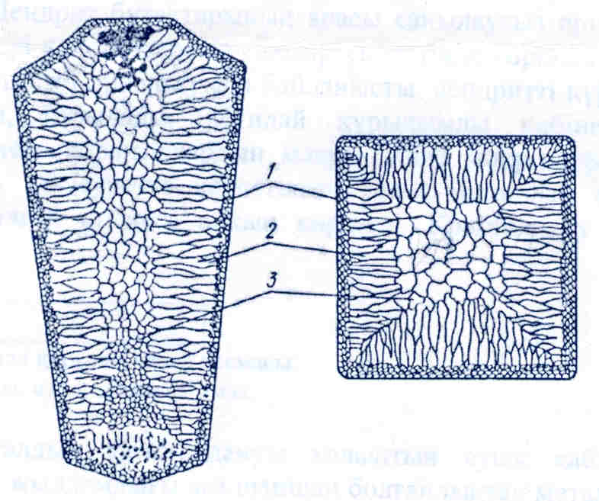
а) б)

а) тік қимасы; б) көлденең қимасы.

16-сурет. Кесек металл құрылысының сұлбасы.

Ең соңғы кезекте құйманың беткі бөлігінің ортасы төмен түсіп, шөгеді. Себебі, қатайған кристалдың меншікті көлемі сұйық металмен салыстырғанда кіші. Төртінші зона - шөгу қуыстары. Бұл зонадағы металл қолдануға жарамайды, кесіліп алып тасталынады.

2.3 Полиморфты өзгеру

Қатты металдың қайта кристалдануы. Көптеген металдар температураның өзгеруіне байланысты кристалдық тор түрін өзгертіп, әртүрлі полиморфты өзгереді. Полиморфты өзгеру-кристалды денелердің атомдары бастапқы тор түрін өзгертіп, басқа тор түріне ауысуы. Полиморфты өзгеруге себепкер жаңа тор түрінің құрылуы Гиббс энергиясын төмендетеді.
Төмен температурада тұрақты кристалдық торлар α әрпімен, жоғары температурада тұрақты кристалдық торлар β, γ т.б. әріптер арқылы белгіленеді.
Полиморфты өзгеру қабілеті бар кейбір металдар тізбегі:
Feα ⇔ Feγ , Ti α ⇔ Ti β; Mnα ⇔Mnβ⇔ Mnγ ⇔Mnδ; Snα⇔ Snβ т.б.
Полиморфты өзгеру кристалдану процесіндей өскіннің пайда болуы және олардың өсуінен тұрады (17, б - сурет). Полиморфты өзгеру кезінде жаңа пішінді кристалдардың өсуі атомдардың бір - бірімен байланысып, фазалардың шекарасынан ретсіз өтуінен туындайды. Бастапқы фазадан бөлініп шыққан атомдар (мысалы β) кейде дара, кейде топталып жаңа фазаның торына (α) қосылады, сол себепті α модификациялық кристалдың шекарасы бастапқы фазаны «жұтып», β модификациялық кристалға ауысады. Жаңа модификациялық өскіндердің бастапқы кристалдардың шекарасына орналасуы жиі кездеседі.
Полиморфты өзгеру нәтижесінде мөлшері мен формасы бастапқыдан өзгеше жаңа кристалдар түзіледі, сол себепті мұндай өзгеру қайта кристалдану деп аталады. Полиморфты өзгерумен бірге металдың және қорытпалардың жылу өткізгіштігі, электр өткізгіштігі, магниттігі және механикалық, химиялық қасиеттері түгел өзгереді.

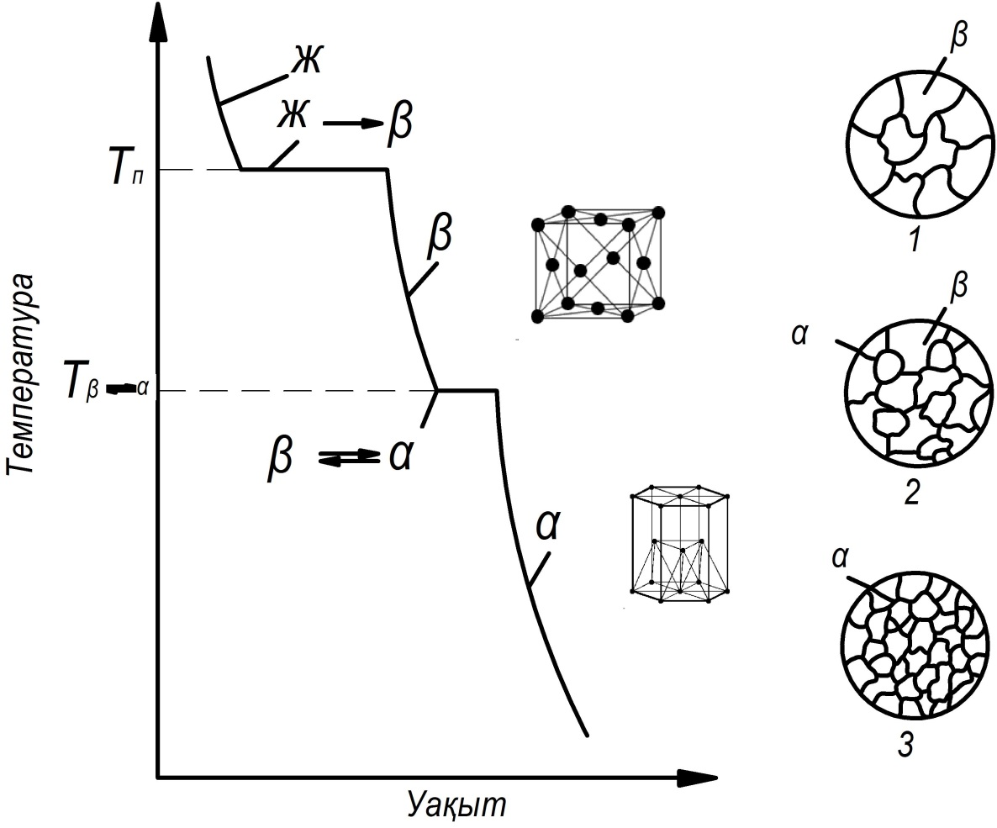
а) б)

а) суыну графигі; б) β модификациясының α модификацияға өзгеру сұлбасы: 1 - β модификациясы; 2 - β модификациялық кристалдардағы α - модификациялық өсіндерінің туындауы; 3 - α модификациясы.

17 – сурет. Металдың полиморфты өзгеруі көрсететілген суыну графигі.

3 МЕТАЛЛ ҚОРЫТПАЛАРЫНДАҒЫ ФАЗАЛАР МЕН
ҚҰРЫЛЫМДАР

Металл қорытпалары бойында металға тән механикалық және технологиялық қасиеті бар екі немесе одан көп элементтерді балқытып немесе басқа жолдармен біріктіру арқылы алынатын зат. Қорытпа құраушы компоненттердің бір-бірімен физикалық-химиялық әрекеттесуіне байланысты келесі фазалар: сұйық фаза, қатты ерітінді, химиялық қосылыс түзіледі.

3.1 Қатты ерітінді

Көптеген қорытпалар кристалдану процесінде құрамындағы элементтердің атомдарының бірқалыпты орын ауыстыруын және бір - бірінде ерігіштік қабілетін сақтайды. Балқыған металл кристалданғанда қорытпаны құраушы компоненттердің біреуі өзінің алғашқы кристалдық торын сақтап, ал басқа компоненттердің атомы сол тордың бойына мөлшерін өзгертпей орналасса, мұндай фаза қатты ерітінді деп аталады. Екі немесе одан көп компоненттерден құрылған қатты ерітіндінің кристалдық торы бір типті болып, бір фазадан түрады.
Атомдардың кристалдық торда орналасуына қарай ерітінділер ену қатты ерітіндісі (18,в суреті) және орын басу қатты ерітіндісі (18, б суреті) болып бөлінеді.

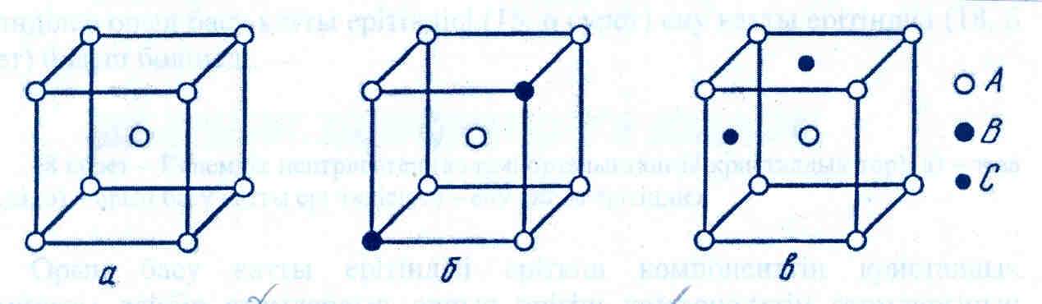

а) – таза металл; б) – орын басу қатты ерітіндісі; в) – ену қатты ерітіндісі.
18- сурет. Қатты ерітіндінің кристалдық торы.

Орын басу қатты ерітіндісі еріткіш компоненттің кристалдық торындағы кейбір атомдардың орнын ерігіш компоненттің атомдарының басуы арқылы құрылады. Ену қатты ерітіндісі еріткіш компоненттің кристалдық торындағы түйінаралыққа ерігіш компоненттің атомдарының орналасуы арқылы құрылады.
Ерігіш және еріткіш компоненттердің электрондық құрылысы және атомдарының мөлшері әртүрлі. Ену қатты ерітіндісі құрылғанда атомдардың мөлшеріне қарай кристалдық тор керіліп немесе сығылып құрылса, орын басу қатты ерітіндісі құрылғанда кристалдық тор периоды үлкейе бастайды. Ену қатты ерітіндісі құрылу үшін ерігіш компоненттің атомдық радиусы еріткіш компоненттің атомдық радиусынан кіші болу керек және ол орналасатын кеңістіктің мөлшеріне сәйкес келу керек. Мысалы, ену қатты ерітіндісінің темірде, молибденде, хромда т.б. металдарда құрылуына көміртегі (атом радиусы 0,077 нм), азот (0,071 нм), сутегі (0,046 нм) тағы сол сияқты ерігіш компоненттердің атомдық радиусы кішкене болуы қажет.
Металдың қайсысы болса да қатты күйінде әртүрлі дәрежеде бір - бірінде еруі мүмкін. Мысалы, алюминийде мыстың 5,5 % ерісе, мыста мырыштың 39 %-ы олардың кристалдық тор типін өзгертпей ериді.
Металдың бір - бірінде еру қарқынына қарай шексіз еритін және шектеулі еритін қатты ерітінді деп ажыратуға болады. Ену қатты ерітіндісі тек шектеулі болады, себебі негізгі металдың атомдары тор түйініндегі орындарын сақтап қалады да, ерігіш компоненттің атомдары тордың шектеулі бос орындарына орналасады.
Орын басу қатты ерітіндісі шексіз еру үшін келесі шарттар орындалуы қажет:
1) компоненттердің кристалдық торларының бір типті болуы;
2) компоненттердің атомдарының мөлшерінің айырмашылығы 8-15%-дан аспауы керек;
3) компоненттер Д.И.Менделеев кестесі бойынша бір топта болуы немесе көршілес топқа жатуы керек, демек, атомдардың электрондық қоршауының құрылысы ұқсас болу керек.
Тек сонда ғана қатты ерітіндінің концентрациясы өзгеріп, компоненттердің бір кристалдық тордан екінші кристалдық торға біртіндеп ауысуына мүмкіндік туады.
Қатты ерітіндінің қасиеті металға жуық, қызған немесе суық күйінде де созымталдығы жоғары. Қатты ерітінділерді металтануда α, β, γ т.б. грек әріптерімен белгілеу қабылданған.

3.2 Химиялық қосылыс

Химиялық қосылыстың негізгі ерекшеліктері: қорытпа құраушы компоненттердің бастапқы кристалдық торларын сақтамай өзгеше, жаңадан кристалдық тор құруы; балқу температурасының, химиялық құрамының таза металға ұқсас тұрақты болуы. Химиялық қосылыстағы қорытпалардың қасиеттері оны құраушы компоненттердің қасиеттерінен мүлде өзгеше.
Металдық химиялық қосылысты екі топқа бөлуге болады:
Бірінші топ – валенттік қосылыс тобы. Химиялық құрамы тұрақты, формуласы осы қосылысты құраушы атомдардың валенттігімен анықталады. Валенттік қосылыс металл мен металл емес элементтер (O, S, Cl, т.б.), тотықтыр (FeO. Al₂O₃), сульфидтер (FeS, MnS), хлорид (Fe₃ ⇔ Cl₂) түзетін кірмелер түрінде кездеседі.
Екінші топ – металдық қосылыс тобы. Металдық қосылыс металдың байланысы басым атомаралық байланыс түрлерінің көптігімен ерекшеленеді. Соған орай металдық қосылыстар металдың жылтырлығымен, электрөткізгіштігімен т.б. сипатталады. Бір металл басқа металдармен қосылып интерметаллидтер немесе металл мен металл емес (Н, С, О) қосылып нитридтер, карбидтер, гидридтер т.б.металдық байланысты қосылыстар түзеді. Бұл қосылыстар беттік центрленген, гексагональды тығыз тор сияқты қарапайым, болмаса күрделі кристалдық торлар құрады. Тордың түрі металл емес компоненттің атомдық радиусының металл атомының радиусына қатынасы арқылы анықталады. Қарапайым тор құратын қосылыс ену фазасы деп аталады. Химиялық формуласы MeX, Me₂X, MeX₂ т.б. белгіленеді. Мұнда Me – металл, X – металл емес компонент, мысалы Fe₂N, Fe₄N, WC. Химиялық қосылыс химиялық формула арқылы көрсетіледі, мысалы AmBn.

3.3 Қорытпалар құрылымы

Металл қорытпаларының құрылысы оны құраушы компоненттердің бір-бірімен әрекеттесуіне қарай қалыптасады. Жоғарыда көрсеткендей құрылым түсінігіне фазалардың қорытпадағы орналасу реті, формасы және өлшемі жатады.
Қорытпаның құрылымы микроталдау арқылы қаралады. Бір-бірінде қатты күйінде толық еритін компоненттердің микроқұрылымы қатты ерітінді кристалдарынан құралады (19, а - сурет). Мұндай қорытпа бір фазалы. Қалыпты температурада еруі шектеулі қорытпаның микроқұрылымы осыған ұқсас. Еруі шектеулі қорытпалардың микроқұрылымы екі немесе одан көп фазалардан құралуы мүмкін. Егер қорытпадағы ерігіш компоненттің мөлшері берілген температурадағы еру шегінен асып түссе, онда құрылым матрицадан (негізгі қатты ерітінді) және үстем түскен компоненттен бөлініп шыққан бөлшектерден тұрады. Мысалы, негізі алюминий, магний, темір т.б болатын қорытпаларда құрылатын құрылым негізгі еріткіш металдың қатты ерітінділерімен бір немесе бірнеше химиялық қосылыстардан (CuAl₂, Al₂Mg₂, Fe₃C, т.б.) тұрады. Баяу суытылған қорытпаларда мұндай фазалар мейлінше ірі мөлшерлі, тепе-тең бөлшектер түрінде қатты ерітінділер шекарасы бойымын бөлініп шығады (19,б сурет). Қорытпаларда эвтектика атаулы құрылымдар жиі кездеседі. Эвтектика – екі немесе одан көп фазалардан (α мен β қатты ерітінділері немесе α қатты ерітіндісі мен химиялық қосылыс) тұратын формасы тілімшекті, өзара бірыңғай қайталанып отыратын колониялық құрылым (19, г-сурет). Осы құрылыммен қатар эвтектикада α мен β қатты ерітінділерінің ерекшеленген кристалдарының болуы да мүмкін (19,г,д-суреттері). Қорытпалардың құрылымы, олардың фазаларының құрамы, демек, қасиеттері қорытпаның құрамы мен өңделу жолдарына тікелей тәуелді.

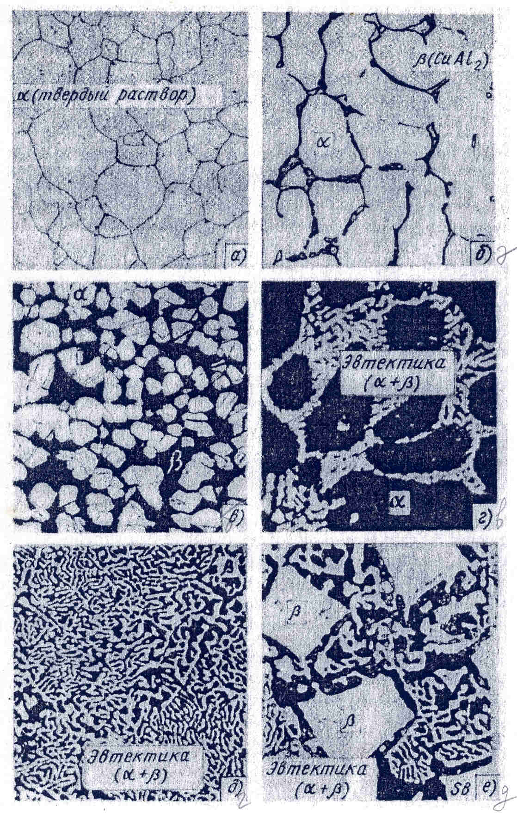

а) Cu-Ni қатты ерітіндісі; б) CuAl₂ химиялық қосылыс кристалдары бөлінген Cu- Al қатты ерітіндісі; в) Cu-Zn қорытпасындағы перитектикалық өзгеру нәтижесінде алынған екі (α+β) қатты ерітінділер қоспасы; г) Pb-Sb қорытпасындағы α кристалдары басым (α+β) эвтектикасы; д) (α+β) эвтектикасы; е) Pb-Sb қорытпасындағы β кристалдары басым (α+β) эвтектикасы.

19 – сурет. Қорытпаладрдың жиі кездестін микроқұрылымдары.

4 КРИСТАЛДАНУ КЕЗІНДЕГІ ҚОРЫТПАНЫҢ ҚҰРЫЛЫМЫНЫҢ ҚАЛЫПТАСУЫ

4.1 Кристалдану процесі және қорытпалардың фазаларының өзгеруі

Қорытпаның кристалдануы таза металдың кристалдану заңына сәйкес жүреді. Қорытпаның кристалдануында диффузиялық процестің атқаратын ролі үлкен. Себебі сұйық фазада бірбеткей орналасқан қорытпаны құраушы әртекті атомдардың қайтадан орын ауыстыруларын қамтамасыз ету керек. Бұдан басқа да қатты күйдегі қорытпада оны құраушы компоненттердің полиморфты өзгеруі немесе қатты ерітіндінің ыдырауынан туған қайта кристалдану процесі жүруі мүмкін. Мұндай өзгеру қорытпаның қатты күйіндегі фазаларының өзгеруі деп аталады. Диффузия арқылы жүретін бұл процесс температура төмендегенде баяулайды. Сол себепті кристалданған қорытпаның тепе-теңдік күйінен айырылуы жиі кездеседі.
Қатты қорытпаның қайта кристалдану реті кристалдану орталықтарының пайда болып, температураның төмендеуіне қарай олардың өсіп дамуымен жүреді. Әдетте кристалдану орталықтары тор құрылысындағы ақауы бар жерлерге орналасады немесе жаңа кристалдар орталықтары болуға жарайтын кірмелер бар жерде ескі фазалардың түйіршіктері шекарасында пайда болады.

4.2 Фазалық тепе-теңдік диаграммалар. Фазалар ережесі

Қорытпадағы фазалардың құрамы мен температурасына байланысты өзгеретіндігін «фазалық тепе-теңдік диаграммасы» арқылы көруге болады.
Металл мен қорытпалардың өзгеру процесі фазалар ережесі немесе фазалық Гиббс ережесі деп аталатын тепе-теңдік заңына тәуелді. Фазалар ережесі жүйенің еркіндік дәрежесі және фазалардың, компоненттердің сандарының арасындағы қатынасын, оның бір-біріне тәуелділігін көрсететін физикалық-химиялық заңға негізделген. Жүйедегі фазаның күйі оның сыртқы (температура, қысым) және ішкі (концентрациясы, құрамы) факторлары арқылы анықталады.
Фазаның бір күйден екінші күйге ауысуы жүйенің физикалық қасиеті мен ішкі құрылыстарының күрт өзгеруімен қатарласып жүреді. Фазалық өзгеру кристалдық торлардың толық бұзылуына (балқуы) немесе қайтадан кристалдық торлар құруына (кристалдану) немесе кристалдық тордың бір түрден екінші түрге ауысуына әкеліп соғады. Аталған өзгерістер жүру үшін белгіленген мөлшерде жылу әсерін тигізу керек. Мұндай жылу өзгерісі жасырын жылу деп аталады.
Фазалар ережесі келесі математикалық теңдікпен өрнектеледі: с = к-ф+2, мұнда с – еркіндік дәреже саны, к – компоненттер саны, ф – жүйедегі тепе-теңдікте болатын фазалар саны, 2 – сыртқы әсерлер саны.
Еркіндік дәреже санына жүйедегі фазалардың санын өзгертпей өздігінен өзгеретін факторлар (температура, қысым, концентрация) саны жатады. Сыртқы әсерлер санын атмосферадағы қысым тұрақты болғандықтан, бірлік санына теңеп, өрнекті с = к – ф + 1 деп қарастырады. Фазалар өзгеруінің көптеген ерекшеліктерін фазалар ережесіне сүйеніп түсіндіруге болады.

4.3 Қатты күйінде бір-бірінде шексіз еритін қорытпалардың диаграммасы

4.3.1 Диаграммалар салу тәсілдері
Диаграмма салу үшін арнаулы тәжірибе жүргізіледі. Балқыған қорытпаны суытып, онда өтетін фазалық өзгеру температуралары (кризисті нүктелер) анықталады. Кристалдану процесіндегі кризистік нүктелерге сүйеніп, суыну графигі тұрғызылады да, алынған қорытпаның диаграммасы салынады.
Диаграммалардың сырт көрінісі қорытпаларды құраушы компоненттердің әрекеттесуіне байланысты қалыптасады.
Диаграмма салу тәсілін бір-бірінде қатты күйінде шексіз еритін қорытпаның (Cu – Ni) мысалында қарастыралық. Cu – Ni қорытпасы сұйық және қатты күйінде бір-бірінде толық ериді. Алдымен координаталар жүйесі тұрғызылады (20,б - сурет).
Ордината өсінде температура, абсцисса өсінде қорытпаның құрамы көрсетіледі. Оң жақ ордината бойын таза никель, сол жақ ордината бойын таза мыс алып жатыр. Cu және Ni аралығындағы кез келген нүкте қорытпаның белгілі құрамына сәйкес қорытпа концентрациясын көрсетеді.
Корытпаның фазалық өзгеру температурасын анықтау үшін келесі дайындықтар жүргізіледі:
1. Әрбір компоненттен 100 % - дан өлшем алынады.
I -ші қорытпаға 75 % Cu + 25 % Ni;
II -ші қорытпаға 35 % Cu + 65 % Ni;
III -ші қорытпаға 25 % Cu + 75 % Ni алынады.
2. Балқытылған қорытпалар баяу суытылып, суыну уақытына қарай температураның төмендеу шамасы анықталынады.
3. I, II, III, IV, V қорытпалардың суыну сызығы 20,а-суретінде көрсетілген.
Қорытпалар 1, I’, I’’, I’’’, 2 нүктелерінен жоғары температурада толығымен сұйық күйде, 1-ші нүктеде таза мыс, 2-ші нүктеде таза никель және I’,2’, I’’, 2’’, I’’’, 2’’’ нүктелері аралықтарындағы қорытпалар екі фазалы күйде болады, демек, сұйық фаза (L) және α - кристалдары қатар кездеседі. 1, 2’’, 2’’, 2’’’ 2 нүктелерінен төменгі температурада қорытпалар бір фазалы қатты кристалды күйге ауысады. Демек, 1, 2’’, 2’’, 2’’’, 2 нүктелеріндегі температура осы жүйедегі қорытпалардың кристалдануының аяқталу температурасына жатады. Фазалық өзгерудің басталу және аяқталу температуралары межелі немесе кризистік температуралар деп аталады.
4. Табылған кризистік температуралар (нүктелер) қорытпаның концентрациясына сәйкес ординаталарға тасымалданады (20, б - сурет).
5. Физикалық мәні бірдей нүктелер сызықпен қосылып, мыс-никель диаграммасы құрылады. I, I’, I’’, I’’’, 2 нүктелерінен жоғары температурада қорытпа сұйық күйде. Бұл нүктелерді қосатын сызық ликвидус (сұйықтық) сызығы деп аталады.
1,2’, 2’’, 2’’’, 2 нүктелерінен төменгі температурада қорытпа қатты күйде. Бұл нүктелерді қосатын сызық солидус (қаттылық) сызығы деп аталады. Қаралған қорытпалардың кристалдық торларының сұлбалары 20,б-суретінде көрсетілген (қара түсті-мыс атомдары, ақ түсті-никель атомдары).

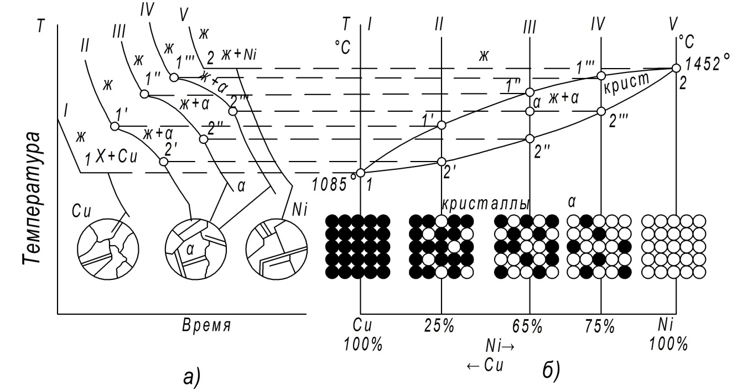
а) I - V қорытпаларының салқындату графигі, б) Cu- Ni қорытпасының диаграммасы және мыс - никель атомдарының кристалдық торда орналасу схемасы.
20-сурет. Қатты күйінде бір-бірінде шексіз еритін қорытпалардың диаграммасы.

Диаграммалардың көмегімен фазалардың құрамы мен санын анықтап, құрылған кристалдық фаза қатты ерітіндіге, химиялық қосылысқа немесе таза компонентке жататынын анықтауға болады.

4.4 Қатты күйінде шектеулі еритін қорытпалардың диаграммасы

Сұйық күйінде компоненттер бір - бірінде толық ериді, қатты күйінде шектеулі ериді, химиялық қосылысқа түспейді. 21- суретте көрсетілгендей acb – ликвидус сызығынан жоғарыда тек сұйық фаза (L) тұрақты, ас және cb сызықтары қорытпаның кристалдануының басталу температурасын және сұйық фазаның А және В компоненттерімен қанығу дәрежесін көрсетеді. acb – ликвидус және adce – солидус сызықтарының аралығында екі α және β фазалары мен сұйық фаза (L) тепе-теңдік күйде α мен β қатты ерітінділері және сұйық фаза (L) t_{э} температурасында d нүктесі В компонентінің А компонентіндегі еру шегін, е нүктесі А компонентінің В компонентіндегі еру шегін көрсетсе, f және k нүктелерінде В компонентінің А компонентіндегі және А компонентінің В компонентіндегі бөлме температурасында еру шегін көрсетеді. Сонымен, df және ek сызықтары температураның өзгеруіне байланысты А және В компоненттерінің бір - бірінде еру шегін көрсететін сызықтар.

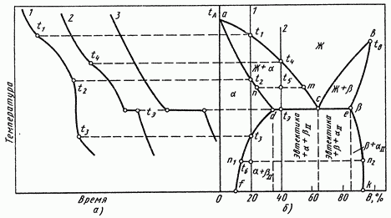

а) суыну графигі ; б) диаграмма

21 – сурет. Қатты күйінде шектеулі еритін қорытпалардың суыну графигі және диаграммасы.

Диаграммада С нүктесіне сәйкес келетін қорытпа (62 % В) тұрақты температурада (t _{s}) кристалданады. t_{э} температурасынан сәл төменде сұйық фаза екі бірдей фазамен (α және β қатты ерітінділері ) қаныққандығы с нүктесіндегі ликвидус сызығының бойымен екі бағытқа бірдей қатынаста екендігінен көрінеді (21,б - сурет). Сондықтан t _{s} температурасында сұйық фазамен қатар бір - бірінде әбден қаныққан α_{d} және β_{e} фазаларынан гетерогенді құрылым түзіледі. Бір жүйенің бойында ең төменгі және тұрақты бір температурада сұйық фазадан қатарынан екі (α және β) қатты фазалардың кристалдануы (dce көлденең сызығы) эвтектикалық өзгеру деп аталынады.
Сұйық қорытпадан бірден кристалданған екі немесе одан көп қатты фазалардан тұратын құрылым эвтектика (21,б - сурет) деп аталады. Диаграммада d нүктесінің сол жағында және е нүктесінің оң жағындағы қорытпалар шексіз еритін қорытпаларға ұқсас кристалданады (20-сурет). d нүктесінің сол жағындағы қорытпалар кристалданғаннан кейін α қатты ерітіндісінен, ал е нүктесінің оң жағындағы қорытпалар - β қатты ерітіндісінен тұрады.
Екі тік сызықтың аралығында α+β фазалары түзіледі. Кристалдану процесі L→ α+β, эвтектикалық реакциямен аяқталады. Мұндағы ace – ликвидус сызығы, adce – солидус сызығы. Фазалар ережесіне сүйеніп қандай да болсын қорытпаның кристалдану процесін қадағалауға болады.
Сұйық ерітіндінің кристалдануы бірінші кристалдану деп, қатты ерітіндіден кристалдардың бөлініп шығуы екінші кристалдану деп аталады.

4.5 Компоненттері полиморфты өзгеретін қорытпалардың
диаграммасы

Компоненттердін біреуі немесе екеуі де полиморфты өзгеруі қорытпаның құрылымы мен қасиетін өзгертеді.
Бір-бірінде шексіз еритін қатты ерітінді түзетін, бір компоненті (А) екі α және β түрінде болатын қорытпаның диаграммасын қарастыралық (22- сурет).

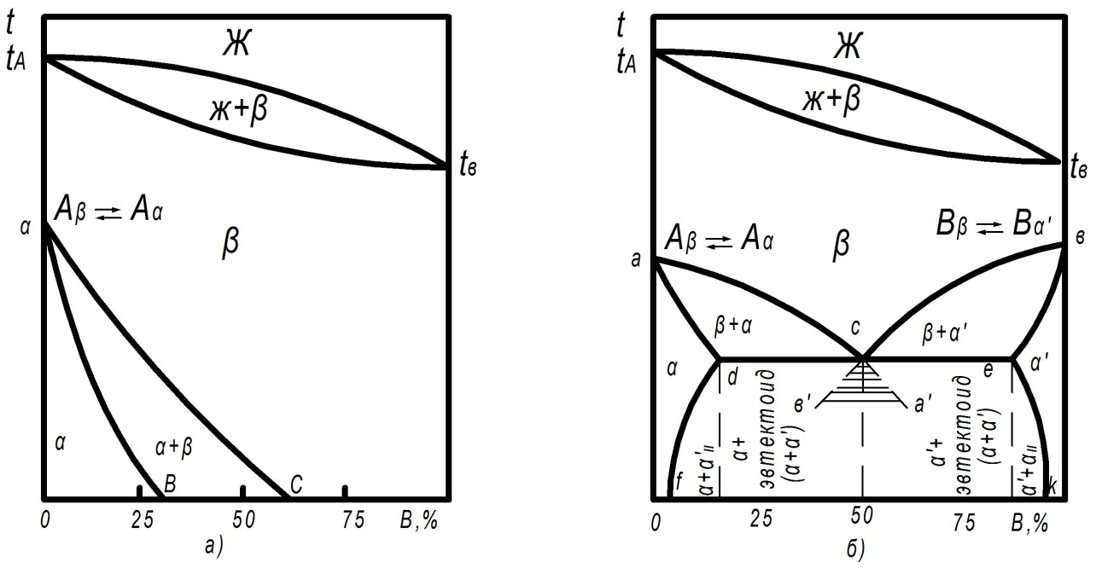

а) бір компоненттің полиморфты өзгеруі, б) екі компоненттің де полиморфты өзгеруі, эвтектоидтың түзілуі.

22-сурет. Компоненттері полиморфты өзгеретін қорытпаның диаграммасы.

22- суретте қарастырылған қорытпа қатайып кристалданғаннан кейін түгел А және В компонентінің қатты ерітіндісі болып келетін біртекті β ерітіндісінен тұрады (β модификациясы болғанда). Температура төмендегенде А компонентіндегі β модификациясы α модификациясына өзгереді. Сонымен, ac және ab сызықтарымен шектелген аудандағы α және β фазалары тепе-теңдік күйде болады. Мұндағы α фазасы α модификациялы А компонентіндегі В компонентінің қатты ерітіндісі болса, β фазасы β модификациялы А компонентіндегі В компонентінің қатты ерітіндісі. ab сызығының астында қорытпа тек α фазадан тұрады. α ерітіндісінің кристалдық торы β ерітіндісінің кристалдық торына ұқсамайды. Диаграммадағы (22,а-сурет) ac сызығы қорытпаның суыну кездегі полиморфты α → β өзгеруінің басталу температурасын, ал abсызығы осы өзгерудің аяқталу температурасын көрсетеді. ac сызығынан төмен температурада тепе-теңдік күйдегі β ерітінді тұрақсызданып, оның кристалдарында α қатты ерітіндінің туындылары пайда болады. β → α өзгеруін үдету үшін температура төмендеу керек.
Туындаған α қатты ерітіндінің кристалдары ab сызығының бойымен, ал β ерітіндісі ac сызығының бойымен құрамдарын өзгертіп отырады.
ab сызығының бойымен β → α полиморфты өзгеруі аяқталып, төмен температурада қорытпа бір фазалы α қатты ерітіндісінен тұрады.
b және с нүктелерінің арасында қорытпаның қалыпты температурада β → α өзгеруі аяқталмайды, суынғаннан кейін мұндай қорытпалар α + β екі фазалық құрылымын сақтап қалады. с нүктесінің оң жағын алып жатқан қорытпа полиморфты өзгермейді, қандай температура болса да тұрақты, тек β қатты ерітіндісінен тұрады.
Қорытпаның суынуында тепе-теңдік шарты сақталса β → α өзгеруі белгілі температура аралығында компоненттердің екі фаза арасында диффузиялық алмастыру жолымен жүретінін диаграммадан көруге болады.
22,б - суретінде екі компоненттің де жоғары температурада толық еріп, төменгі температурадағы еруі шектеулі екені көрсетілген. Бірінші кристалданудан кейін бұл қорытпа β қатты ерітіндісінен тұрады. Температура төмендегенде β қатты ерітіндісі ac және cb сызықтарына сәйкес температурада ыдырайды. ac сызығынан төмен температурада β және α кристалдары тепе-теңдікте болады. Олардың құрамы ас (β фаза) және ad (α фаза) сызықтарымен анықталады. bc сызығынан төмен температурада β және α фазасы тепе- теңдікте болады. β қатты ерітіндінің құрамы температура төмендегенде cb сызығымен, ал α’ фазаның құрамы be сызығымен өзгереді. β қатты ерітіндісі құрамы с нүктесіне теңелгенде dсе изотерма бойымен тұрақты температурада ыдырайды (с = 0): β_{с} → α_{d}+α’_{е} .
β - қатты ерітіндісінің α және α’ фазалар қоспасына ыдырауы эвтектоидты өзгеру деп, α+α’ кристалдарының қоспасы эвтектоид деп аталады. Эвтектоидтың құрылысы эвтектиканың құрылысынан жұқалау келеді. Эвтектоид құрылымының қалыңдығын реттеу арқылы қорытпаның механикалық- физикалық қасиеттерін өзгерту ауқымын кеңейтуге болады.

